Тамбовское областное государственное бюджетное профессиональное образовательное учреждение
ТОГБПОУ «Мичуринский аграрный техникум»

Сценарий мероприятия посвященного дню великой победы
«Есть память, которой не будет конца…»

Подготовил и провел:
Педагог доп.образования
Сычёва И.В.

с.Турмасово
2017г.
Сценарий патриотического мероприятия:
Есть память, которой не будет конца
Цель: содействовать патриотическому воспитанию подрастающего поколения: воспитание чувства гордости за Победу и уважение к ветеранам и детям войны.
Задачи:
1 ) познакомить обучающихся с историческим прошлым Великой Отечественной войны.
2) показать обучающимся жестокость войны, принесшей огромные бедствия, гибель миллионов людей.
3) способствовать развитию творческих и коммуникативных способностей обучающихся, навыков публичного выступления.
Вед.1: Мы здесь с тобой не потому, что дата
Как злой осколок, память жжет в груди.
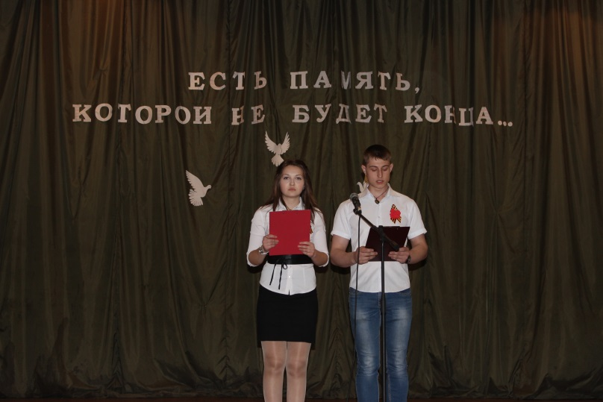
К могиле неизвестного солдата
Ты в праздники и в будни приходи.
Помните!
Он защитил тебя на поле боя,
Упал, ни шагу не ступив назад.
И имя есть у этого героя —
Великой Армии простой солдат.
На сцене современная аудитория. Студенты готовятся к уроку. Вбегает студентка.
Студентка: Привет! Слышали, сегодня после уроков встреча с ветераном Великой
Отечественной Войны, а потом фильм пойдем смотреть.
1 – й: Опять!
2 – й: Сколько можно!
3 – й: Лучше бы дискотеку какую-нибудь придумали!
1 – й: А какой фильм?
Студентка: Сказали «А зори здесь тихие». Про войну.
1 – й: А я люблю про любовь. И чтоб все закончилось хеппи-эндом.
2 – й: Конечно, тебе какая война, тебе боевичок или эротику подавай.
3 – й: А давайте не пойдем. Зачем нам это надо?
4 – й: А я пойду.
Студентка: Конечно иди. Будешь представлять весь наш дружный класс.
4 – й: Я пойду не за класс. Я пойду за себя. У меня дедушка, мамин отец, 18-летним погиб под Берлином. А бабушкина сестра в 44-ом пропала без вести.
1 – й: Как будто ты один такой. У меня в семье до сих пор хранится похоронка на прадеда.
2 – й: А у меня прабабушка в годы войны медсестрой в госпитале работала.
3 – й: А у меня…
4 – й: Вот видите. Мы не знали этой войны, но она прошла через наши семьи. Вы помните, сколько людей погибло тогда?
Студентка: Вроде бы больше 20 миллионов.
4 – й: Вроде бы… А ты вдумайся в эту цифру. Ведь многие из них были чуть постарше тебя.
Студентка: Как страшно!
4 – й: Да, страшно. Но мы не должны забывать и страшные страницы нашей истории. Потому что забыть – значит предать. Предать тех, кто не вернулся с войны.
1 – й: Мы пойдем на встречу с ветераном?
2 – й: Да. И в кино пойдем.
Вед.2: 22 июня 1941 года на нашу страну обрушился удар невиданной в истории армии вторжения: 190 дивизий, свыше 4 000 танков, более 47 000 орудий и минометов, около 5 000 самолетов, до 200 кораблей.
Вед.1: Все от мала до велика встали на защиту нашей Родины: добровольцы уходили на фронт, вчерашние школьники становились солдатами.
Вед.2: Шаг за шагом вспоминаем, день за днем,
Взрыв за взрывом, смерть за смертью, боль за болью,
Год за годом, опаленные огнем,
Год за годом, истекающие кровью.
Мы не просто вспоминаем день войны,
Не для слез и мемуаров вспоминаем.
Люди мира вспоминать о нем должны.
Мы об этом всей Земле напоминаем!
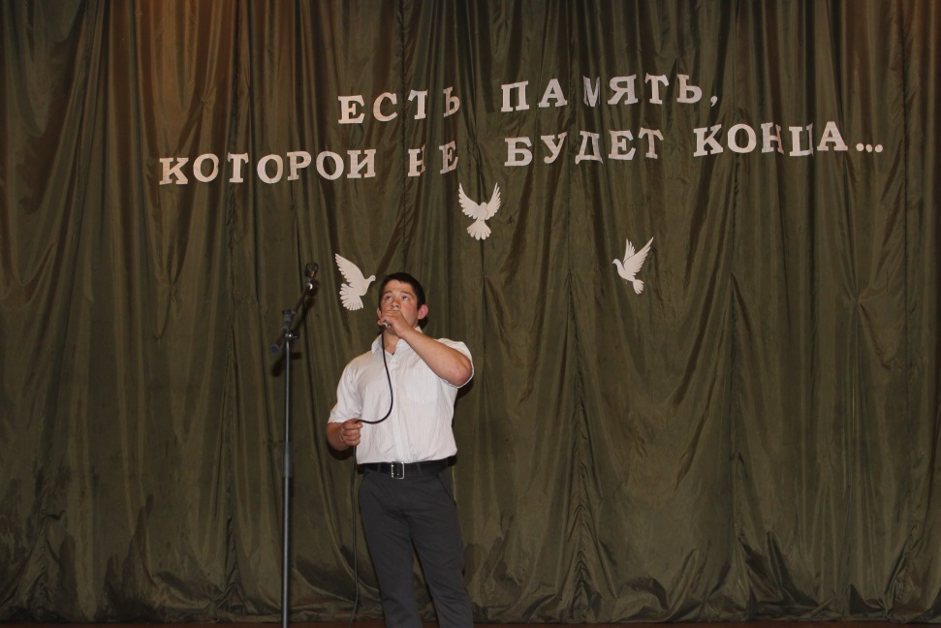
Вед.1: Ужасы войны невозможно было бы пережить без веры в победу, надежды и любви… Любовь согревала сердца фронтовиков, заставляла их яростнее сражаться и защищать Родину.
Песня Гасанов «Тёмная ночь»
На сцену приглашается директор Мичуринского аграрного техникума Николай Александрович Поздняков ………..
Вед.2: До нас с вами тоже дошли отголоски войны. Еще живы ветераны, участники Великой Отечественной войны. И слово предоставляется ветерану ВОВ___________
Вручение цветов ветеранам.
Вед.1: Бессмертные подвиги героев описаны художниками, поэтами, писателями. Их имена на веки вошли в историю мировой культуры и литературы, музыки…
\Песня Ирина Владимировна «Кукушка»
Вед.2: Давай те же вернемся к главному событию сегодняшней нашей встречи
Вед.1: Горнили “К бою!” трубы полковые,
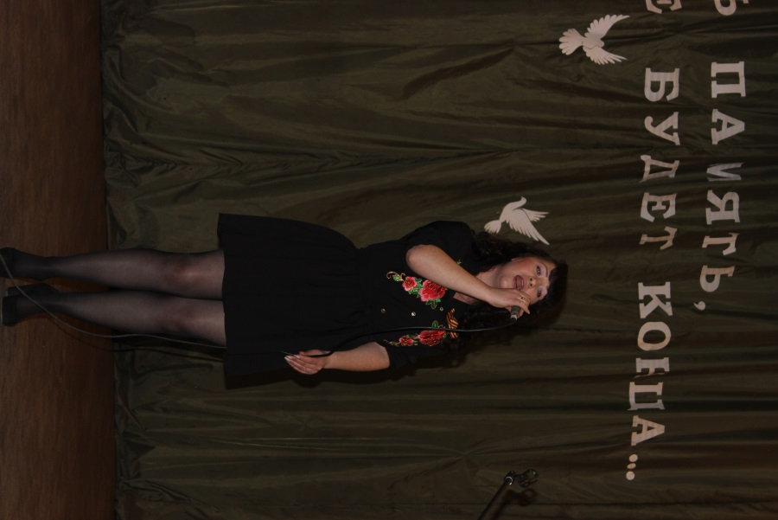
Военный гром катился над страной.
Вставали в строй мальчишки боевые –
На левый фланг, в солдатский строй!
Вед.2: Для многих солдат будущее не наступило. Они отдали свои жизни за то, чтобы это будущее наступило для нас!
Вед.1: Потухшими листьями ветер играет,
Дождем проливным венки заливает,
Но словно огонь у подножья — гвоздика!
Никто не забыт, и ничто — не забыто!
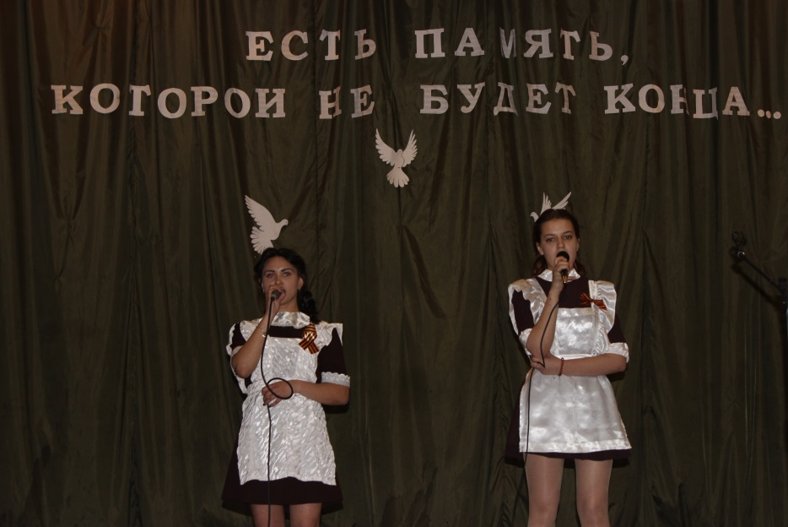
Вед.2: Мы попросим всех встать и почтить память павших героев Минутой молчания.
Вед.1: Помните!
Через века, через года, —
Помните!
О тех, кто уже не придет никогда, —
Помните!
Вед.2: Не плачьте!
В горле сдержите стоны, горькие стоны.
Памяти павших будьте достойны!
Вед 1: Знамя Победы алое — символ дружбы и счастья людей!
Вед 2:Знамя Победы алое — это мир для планеты людей!
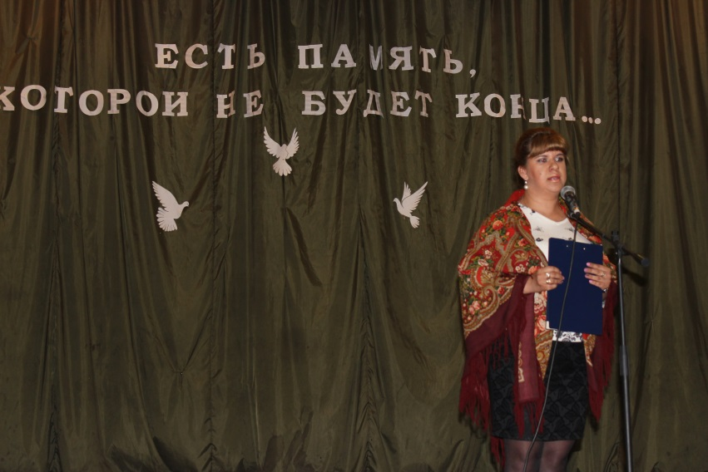
Стихотворение Татьяна Сергеевна
Вед1 : Первое взрослое платье надела
Первые туфли на каблуке
Ах, этот вальс танцевать так хотелось! –
Бусы и ленты, рука в руке!
Танец
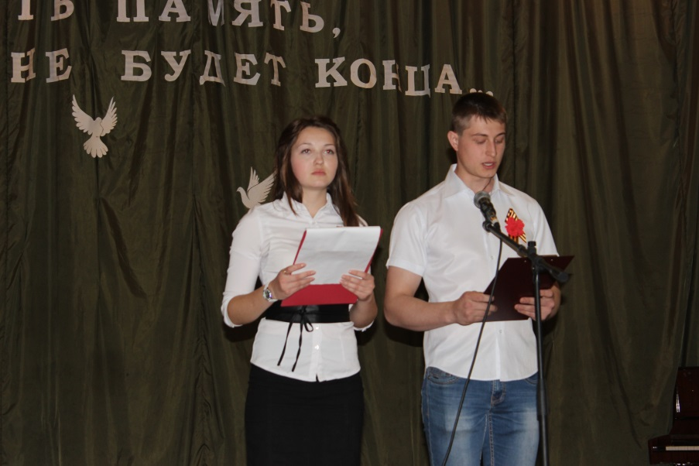
Вед 2: Ушли сраженья, канув в Лету.
Потерь не знавшим не понять,
Что кто–то письма шлет по свету,
Родных, надеясь отыскать.
И в безысходном горе где– то
Заплачет траурная медь.
И заберет в себя планета
От старых ран принявших смерть.
И где-то там, за перелеском,
Свой долг исполнивший уже,
Заснул солдат под обелиском
В своем последнем блиндаже.
А сколько рядом их со мною
Таких родных, живых солдат!
Виски окрашены войною,
И полный перечень наград.
Бессмертный полк.
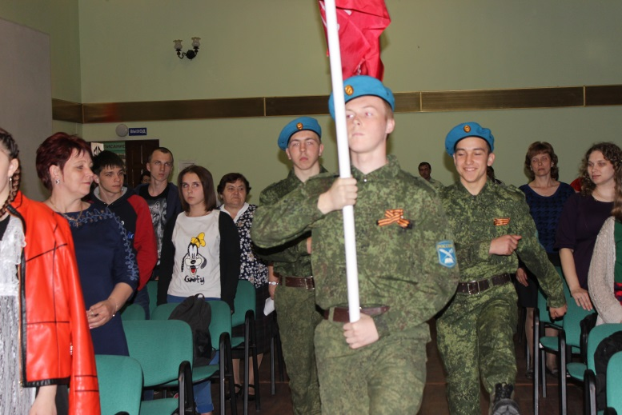
Обелиск
Вед 1:С праздником, дорогие ветераны!
Вед 2: С прекрасным весенним праздником!
И в заключении, Вас хотят поздравить студентки нашего техникума солистки вокальной студии «Акварель» с песней «А закаты алые»
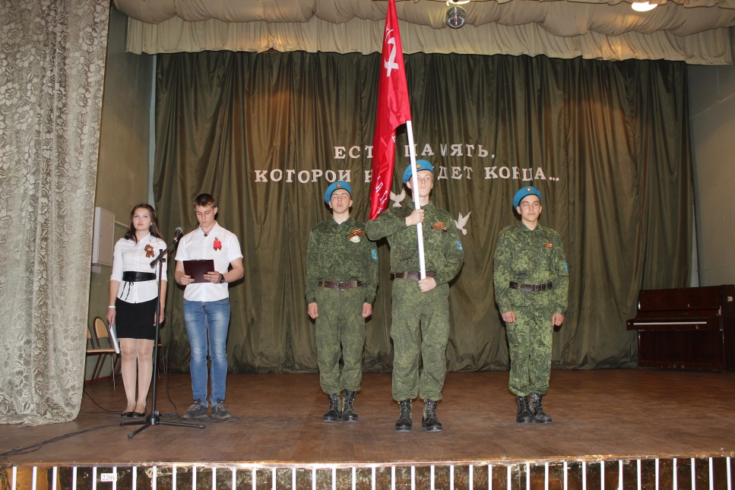
Вместе. С Днем Победы! Звучит песня “День Победы”.

